第一章 物流工程概述

【学习目标】
- 了解系统的定义和形态。
- 理解物流系统的构成要素和特征。
- 掌握物流工程的研究内容。
- 分析物流工程的地位和作用。

物流工程以物流系统为研究对象，主要研究物流系统的规划设计与资源优化配置，以及物流运作过程的控制、经营和管理。物流工程具有很强的实践性，针对系统预测、节点选址、设施规划、生产制造系统布置等问题，不断优化技术手段，提出解决方案，在现代物流管理与决策领域具有广泛的应用价值，对于提高我国生产企业物流管理水平、优化商业物流系统效率、促进现代物流业发展具有重要作用。

第一节 物流与物流系统

一、物流的概念
根据我国国家标准《物流术语》(GB/T 18354—2021)，物流(logistics)被定义为“根据实际需要，将运输、储存、装卸、搬运、包装、流通加工、配送、信息处理等基本功能实施有机结合，使物品从供应地向接收地进行实体流动的过程”。
物流不仅包括原材料、产品等从生产者到消费者的实物流动过程，还包括伴随这一过程的信息流动，它将运输、仓储、装卸、加工、整理、配送、信息等方面有机结合，形成完整的供应链。

二、现代物流的特征
进入21世纪后，由于全球经济一体化进程的加快以及科学技术的迅猛发展，资源在全球范围内进行流动和配置，使得世界各国更加重视物流发展对本国经济发展的影响，从而使现代物流呈现一系列新的发展趋势和特征。
(一)物流集成化
全球化的物流运作方式要求物流业务中的所有成员和环节在整个流程中的运作衔接更加紧密，成员和环节的业务及相关信息能进行集成，以实现供应链的整体化和集成化运作，缩短供应链响应时间，使供应链上的物流过程更流畅，提高客户服务水平。物流集成化的基础是物流业务过程的优化和管理信息系统的集成，通过计划、优化、决策、执行等方法和技术，实现物流信息集成、业务集成、流程集成和资源集成。
物流系统化观念是物流管理的重要基础。由于构成现代物流的各功能要素之间存在着相互作用的关系，因此，必须从系统的角度出发，通过物流功能的最佳组合实现物流整体最优的目标。
(二)物流数智化
物流数智化的本质，在于通过数字化实现物流活动的智能化。一是通过对物流系统数字化，借助大数据、云计算、人工智能等技术，让物流活动具有实现状态感知、实时分析、科学决策、精准执行的能力；二是借助数字化模拟再现人类智能，进而应用于物流系统的决策与运筹，数智融合，推动系统智慧生成。
传统物流的各个功能要素之间缺乏有机联系，经常会产生一些低效甚至无效的物流活动，导致物流成本上升、服务水平下降。通过智能硬件、物联网、大数据等智慧化技术与手段，提高物流系统分析决策和智能执行的能力，提升整个物流系统的智能化、自动化水平，保证物流各个环节之间、物流部门与其他相关部门之间、不同企业之间的物流信息的交换、传递和处理，突破空间和时间的限制，保证实物流与信息流的统一，最终有利于提高物流系统效率和物流服务的可靠性。
(三)物流网络化
随着生产和流通地域范围的扩大，为了实现高效率的产品分销和原料供应，现代物流需要有完善、健全的物流网络体系。物流网络体系包括物流配送系统的组织网络和信息网络体系。网络上节点与节点之间的物流活动能维持系统性和一致性，因此，可以保证整个物流网络活动的快捷和低成本。以中国台湾计算机行业创立的“全球运筹式产销模式”为例，按客户订单采取分散形式组织生产，将计算机的不同零部件、元器件、芯片外包给世界各地的制造商进行生产，然后通过全球物流网络将这些零部件、元器件等发往同一个物流配送中心进行组装，最后再由物流配送中心迅速发送到客户手中。这种全球化的生产销售模式需要有高效的物流网络和先进的、功能强大的信息网络提供支持。
(四)物流智能化
在现代物流活动中，各种先进的技术和手段广泛应用于运输、仓储、装卸搬运、流通加工等环节。运输工具日益向大型化、高速化、专用化方向发展；装卸搬运设备及仓储系统的自动化程度不断提高；物流决策日益智能化。这些变化大大提高了物流作业效率及其准确度，也使物流研究领域不断扩大。
自动化是以光、机、电一体化为技术基础，以实现物流作业过程的省力、高效率、高准确度为目标，主要体现为各种自动识别技术、自动化立体仓库、自动分拣系统、货物定位及自动跟踪技术等。智能化是自动化和信息化的更高层次，主要是借助人工智能技术和物流领域的知识，对物流管理及决策中的复杂问题进行处理，如物流网络优化、车辆运输路线选择、资源调配、补货策略选择等。
(五)物流柔性化
柔性(flexibility)的概念来源于生产制造领域。20世纪90年代，为了更好地满足消费者的多样化、个性化需求，实现多品种、小批量、灵活多变的生产方式，生产领域出现了柔性制造系统(flexible manufacturing system，FMS)生产方式，实行生产的柔性化。
企业生产方式的变革以及末端消费需求的多样化和个性化，也使物流需求呈现“门到门”、小批量、多品种、高频次等特点。订货周期变短、时间要求提高，增加了物流需求的不确定性。物流柔性化就是要以客户的物流需求为中心，通过灵活地组织和安排物流作业，为客户提供定制化的物流服务，快速响应客户需求，并有效控制物流成本。可以说，物流柔性化是生产领域柔性化的延伸。柔性的物流系统已成为供应链快速响应客户需求、获取竞争优势的重要手段，因此，物流柔性也是供应链柔性的重要组成部分。
(六)物流集约化
物流集约化是指通过一定的制度安排，对供应链上物流系统的功能、资源、信息、网络要素等进行统一规划、管理和评价，通过要素之间的协调和配合使所有要素能够像一个整体在运作，从而实现供应链物流系统要素之间的联系，达到供应链物流系统整体优化目的的过程。物流集约化并不一定要增加或减少要素存量，关键是改变要素的组合方式、协调要素之间的关系、优化要素之间的运作流程、建立基于市场机制的高效治理机制，使物流要素的能力得到充分的发挥，降低物流系统的运作成本，提高整体效益。
综上所述，进入21世纪后，现代物流的发展呈现多种趋势和特征。从现代物流学的本质特征来看，各项物流活动之间存在着相互关联、相互制约的关系，它们是作为统一的有机整体的一部分而存在的，这个有机整体就是物流系统。因此，系统性是现代物流学最基本的特性。系统科学的理论、技术和方法在现代物流领域具有广泛的应用价值。

三、系统
(一)系统的定义
系统(system)一词来源于古希腊文，意为由若干个类别相同或有相关性的部分按一定的内在联系组成的，具有一定目的、一定功能和相对独立的整体。
一般系统理论创始人贝塔朗菲认为“系统是相互联系、相互作用的诸元素的综合体”；《中国大百科全书·自动控制与系统工程》卷中的解释为“系统是由相互制约、相互作用的一些部分组成的具有某种功能的有机整体”；钱学森教授把“系统”定义为：“由相互作用和相互依赖的若干组成部分结合而成的，具有特定功能的有机整体，而且这个整体又是它所从属的一个更大系统的组成部分。”这些定义中，不约而同地强调了元素或子系统之间彼此影响、彼此依赖的关系，以及系统对元素的整合作用，即系统是为了实现特定功能，由多种要素相互关联、相互作用构成的有机整体。
在现实社会中，系统是普遍存在的。自然界和人类社会中的很多事物都可以看作系统，如消化系统、铁路系统、神经系统等；而一个工厂可以看作由各个车间、科室、后勤部门等构成的系统；一所学校也可以看作由教学部门、科研部门、后勤服务部门和学生班级构成的系统。系统是有层次的，大系统中包含着小系统，如在自然界中，宇宙是一个系统，银河系又是一个从属于宇宙的系统，是宇宙的子系统，而太阳系又是从属于银河系的一个银河系的子系统，再往下，地球又是太阳系的一个子系统，等等。大系统有大系统的特定规律，小系统不仅要从属于大系统，服从大系统规律，而且本身也有自己的特定规律，这是自然科学、社会科学普遍存在的带有规律性的现象。
(二)系统与要素的关系
任何事物都是系统与要素的对立统一体，系统与要素的对立统一是客观事物的本质属性和存在方式，系统与要素相互依存、互为条件。在事物的运动和变化中，系统与要素总是相互伴随而产生、相互作用而变化。系统与要素之间的相互作用表现在以下几个方面。

1. 系统通过整体作用支配和控制要素
当系统处于平衡稳定条件时，系统通过其整体作用来控制和决定各个要素在系统中的地位、排列顺序、作用的性质和范围的大小，统率着各个要素的特征和功能，协调着各个要素之间的数量比例关系等。在系统整体中，每个要素以及要素之间的相互关系都由系统所决定。系统整体稳定，则要素也稳定；当系统整体的特性和功能发生变化，则要素以及要素之间的关系也随之发生变化。例如，综合运输系统的整体功能，决定和支配着作为要素的铁路运输系统、公路运输系统、水路运输系统、航空运输系统以及管道运输系统的地位、作用和它们之间的关系，为了使综合运输系统的整体效益最佳，就要求各子系统必须充分发挥各自的功能，就要对各子系统之间的关系进行控制和协调。

2. 要素通过相互作用决定系统的特性和功能
一般来说，要素对系统的作用有两种可能的趋势：一种是要素的组成成分和数量具有协调、适应的比例关系，使得要素能够维持系统的动态平衡和稳定，并使系统走向组织化、有序化；另一种是要素之间出现不协调、不适应的比例关系，这就会破坏系统的平衡性和稳定性，甚至使系统衰退、崩溃和消亡。例如，对我国国民经济大系统而言，如果构成该系统的工业系统、农业系统、交通运输系统等各个系统都能够协调发展的话，国民经济就能够持续、稳定地发展；但如果交通运输系统发展缓慢，与其他子系统之间不协凋、不适应，就会严重制约国民经济的发展，影响国民经济大系统的整体效益。

3. 系统与要素的概念是相对的
一个系统相对于构成它的要素而言是一个系统，而相对于由它和其他事物构成的大系统而言则是一个要素(或称子系统)；同样地，一个要素相对于由它和其他要素构成的系统而言是一个要素，但相对于构成它的要素而言则是一个系统。比如，车辆、场站、路网等要素组成了公路运输系统，但公路运输系统又是整个交通运输系统的要素；再比如，相对于交通运输系统而言，水路运输系统是一个要素，但它同时又是由港口运输系统、水上船舶运输系统、航道系统、物流信息系统等要素构成的系统。
(三)系统的形态
系统是以不同的形态存在的。根据生产的原因和反映的属性不同，系统可以进行各种各样的分类。系统的形态与其所要解决的问题密切相关。系统的一般形态如下。

1. 自然系统和人造系统
自然系统是宇宙中天然形成的各种自循环、自平衡系统，如天体系统、海洋系统、水循环系统、生态系统、大气系统等。系统内的个体按自然法则存在或演变，产生或形成一种群体的自然现象与特征。自然系统没有尽头，没有废止，只有循环往复，并从一个层次发展到另一个层次。
人造系统存在于自然系统之中，是为了达到人类所需要的目的，由人类设计和建造的系统，如工程技术系统、经营管理系统、科学技术系统等。实际上，多数系统是自然系统与人造系统相结合的复合系统，因为许多系统都是人类运用科学力量、认识改造过的自然系统。例如，社会系统看起来是一个人造系统，但是它的发生和发展是不以人的意志为转移的，有其内在独特的规律性。

2. 实体系统和概念系统
实体系统是以矿物、生物、能源、机械等实体组成的系统。也就是说，它的组成要素是具有实体的物质，如人—机系统，机械系统、电力系统等。实体系统是以硬件为主体，以静态系统的形式来表现的。
概念系统是由概念、原理、方法、制度、程序等观念性的、非物质实体要素所组成的系统，是以软件为主体，依附于动态系统的形式来表现的，如科技体制、教育体系、法律系统、程序系统等。

3. 闭环系统与开环系统
闭环系统是指与外界环境不发生任何形式交换的系统。它不向环境输出，也不从环境输入，一般地，它是专为研究系统目的而设定的，如封存的设备、仪器及其他尚未使用的技术系统等。
开环系统是指系统内部与外部环境有能量、物质和信息交换的系统。它从环境得到输入，并向环境输出，而且系统状态直接受到环境变化的影响。大部分人造系统属于这一类，如社会系统、经营管理系统等。

4. 静态系统和动态系统
静态系统是其固有状态参数不随时间变化的系统。它没有固定的相对输入与输出，表征系统运动规律的模型中不含时间因素，即模型中的变量不随时间而变化，如车间平面布置系统、城市规划布局等。静态系统属于实体系统。
动态系统是系统状态变量随时间而改变的系统，它有输入和输出及转换过程，一般都有人的行为因素在内，如生产系统、服务系统、开发系统、社会系统等。

5. 对象系统和行为系统
对象系统是按照具体研究对象进行区分而产生的系统，如企业的经营计划系统、生产系统、库存系统等。
行为系统是以完成目的行为作为组成要素的系统。所谓行为是指为达到某一确定的目的而执行特定功能的作用，这种作用对外部环境能产生一定的效用。行为系统是根据行为特征的内容加以区分的。也就是说，尽管有些系统组成部分及其有关内容是相同的，但如果起执行特定功能的作用不同，那么它们就不能是同类的系统。行为系统一般需要通过组织体系来体现，如社会系统、经济系统、管理系统等。

6. 控制系统和因果系统
控制系统是具有控制功能和手段的系统。当控制系统由控制装置自动进行时，称之为自动控制系统。
因果系统是输出完全决定于输入的系统，其状态与结果具有一致性，这类系统一般为测试系统，如信号系统、记录系统、测量系统等。因果系统必须是开放系统。
具体系统的形态可能千变万化，但是基本上可以看作是由上述各种系统相互组合而形成的，它们之间往往是相互交叉和相互渗透的。

四、物流系统的内涵
(一)概念
物流系统是指在一定的时间和空间范围内，由两个或两个以上的、相互制约的、动态的物流功能单元构成的，以完成物流服务为目的，呈现特定功能的有机集合体。

物流系统
物流系统涉及人员、设备、工具、设施、信息等多种要素，也是一个由许多不同层次结构的子系统组成的人工大系统，物流系统的各个层次在地位与作用、结构与功能上会表现出不同的等级秩序。
(二)构成要素
物流系统主要受内部环境以及外部环境要素的影响，其整体构成十分复杂。物流系统的构成要素，主要包括功能要素、物质要素和保障要素。

1. 功能要素
物流功能要素是指物流系统所具有的基本能力，这些基本能力有效地组合、联结在一起，形成了物流的总功能，构成了能合理、有效地实现物流系统总目的的系统。

2. 物质要素
物流系统的建立和运行，需要有大量技术装备手段，这些手段的有机联系对物流系统的运行有决定意义，对实现物流整体和某一方面的功能也是必不可少的。
物质要素主要由物流设施、物流装备、信息技术构成。物流设施是组织物流系统运行的基础物质条件，主要包括交通枢纽、交通运输路网以及储存性节点。
交通枢纽是在两条或两条以上运输线路的交汇衔接处形成的，具有运输组织、中转装卸、仓储信息服务以及其他辅助服务功能的综合性设施，如中铁联集西安中心站。再比如，2018年，西安市政府印发《大西安现代物流业发展规划(2018—2021年)》，以助力“三个经济”发展为指引，立足建设国际物流枢纽城市的战略目标，提出要打造由两大国际物流枢纽港(西安陆港、西安空港)、五大区域枢纽物流园(临潼、泾河新城、沣东新城、鄠邑秦渡、长安引镇)和11个物流中心(新丰、阎良、高陵、经开、秦汉、三桥、周至、高新、航天、灞桥、蓝田)为核心架构的“两港五园十一中心”骨干物流节点体系，促进物流业与现代农业、先进制造业、商贸流通业等相关产业融合联动发展。交通运输路网是连接物流网络中节点的各种运输线路、道路的总称，如蒙华铁路。储存性节点主要包括商业仓库、中转仓库、储备仓库等，如京东亚洲一号仓库。
物流装备是指在整个物流领域内用于物流各个环节的设备和器材，主要包括运输装备、仓储机械、包装机械、流通加工机械、装卸机械、集装器具等。
物流信息技术是物流现代化的重要标志，也是物流技术中发展最快的领域，包括计算机技术、网络技术、信息分类编码技术、条形码技术、射频识别技术、电子数据交换技术、全球定位系统(GPS)、地理信息系统(GIS)、智能技术等。

3. 保障要素
物流系统的建立需要有许多支持保障手段，尤其是处于复杂的社会经济系统中，要确定物流系统的地位，要协调其与其他系统的关系，必须有一些支持保障性要素。这主要包括：经济体制制度，相关法律、规章，政府行政命令以及设备和技术标准。经济体制制度决定了物流系统的结构、组织、运行和管理方式，为物流系统提供了支持保障；相关法律、规章对物流活动起到了约束作用；政府行政命令和技术标准对行业发展也具有较大影响。
目前，国内很多大城市提出货运车辆限行制度，规定货车只能在城市的规定区域、规定时间内通行，用行政手段来维护物流系统运行。再比如，关于治理超限运输的命令，公转铁、公转水的政策，物流相关设备和技术标准等，都是物流系统内部以及物流系统与其他系统在技术上实行联结的重要保障条件。
(三)物流系统的特征

1. 物流系统是一个“人—机系统”
从物流系统的构成要素来看，物流系统是由人和物流设施、设备、工具及信息所构成的综合系统，表现为物流管理者和从业者运用有形的设备、工具和无形的政策、思想、方法、技术作用于物流对象的一系列活动。在这一系列活动中，人是系统的主体，因此在研究物流系统的各方面问题时，必须把人和物这两个因素有机地结合起来。

2. 物流系统是一个具有层次结构的可分系统
系统组成要素在数量、质量以及结合方式等方面存在的差异，使得每个系统在作用与地位、结构与功能上表现出等级秩序，最终形成具有质的差异的系统等级。层次性是系统的基本特性，物流系统同样也具有层次性，而且可以按照层次结构对物流系统进行层次划分。
首先，物流系统由多个作业环节构成。其中，最基本的功能作业环节包括运输、储存、包装、装卸、流通加工及信息处理等。这些功能环节是物流系统的构成要素，而这些要素本身也是一个系统，可以称为“物流系统的子系统”。子系统当中的任何一个或几个要素通过有机结合，都可以构成具有特定功能的物流系统；而且这些子系统又可按空间或者时间特性划分成更低层次的子系统，即每个子系统都包含了更低层次的要素，综合起来形成一个多层次的结构。
其次，系统的层次还具有相对性的特点。也就是说，每个系统相对于它所包含的组成要素来说是一个系统，相对于比它更高一层的系统来说，就变成了要素。因此，“系统”和“要素”是相对的，要素也是一个系统，每个物流系统都处在一个更大的系统之中，这个更大的系统就是物流系统的环境。每个物流系统都具有一个系统环境，物流系统的环境是其赖以生存发展的外部条件，物流系统必须适应外部环境才能生存，即物流系统只有不断地与外界环境进行物质、能量和信息的交换，其功能才能得到实现。这也说明了物流系统具有环境适应性和开放性的特点。

3. 物流系统是跨地域、跨时域的大系统
随着经济的全球化、信息化、网络化发展，物流活动早已突破了地域限制，形成了物流跨地区、跨国界发展的趋势。跨地域性正是物流创造的场所价值的体现。随着物流活动地理范围的扩大，对物流网络的规划及管理也更加复杂，如何保证物流服务的准时性，更需要从系统整体的角度进行思考。

4. 物流系统具有效益悖反性
效益悖反(也称“二律悖反”，tradeoff)是指物流系统的若干功能要素之间存在着损益的矛盾，即某一功能要素的优化和利益发生的同时，必然会存在另一个或另几个功能要素的利益损失，反之亦然。效益悖反的特性体现了物流系统中一方利益的追求要以牺牲另一方的利益为代价，这种此长彼消、此盈彼亏的现象，在物流系统中随处可见。例如，减少库存量，能降低库存持有成本，但必然会增加运输次数，从而增加了运输成本。再如，简化包装能节省包装费，但节省的包装方式将降低产品的防护效果，影响储存、装卸、运输等功能要素的绩效，降低了相应的效益。
物流系统规划和决策中，存在大量的效益悖反现象，容易导致各环节之间的矛盾和冲突，因此，更需要运用系统、科学的思想和方法，寻求物流系统的总体最优化。
综上所述，物流系统具有系统的所有特征。由于物流系统的层次性及各子系统的相互联系和相互作用，物流系统是一个动态的、开放的复合系统。
(四)物流系统的分类
虽然不同领域的物流存在着相同的基本要素，然而由于不同领域物流的对象、目的、范围和范畴的差异，物流系统的分类有着不同的方法和标准。为便于研究，下面从物流活动的空间范围、物流系统的性质、物流活动的运营主体、物流运行的作用、物流发生的位置及物流构成的内容等不同角度进行分类。

1. 按照物流活动的空间范围分类
1) 国际物流系统
国际物流是指在国家(地区)与国家(地区)之间的国际贸易活动中的商品从一个国家(地区)流转到另一个国家(地区)的物流活动。国际物流涉及国际贸易、多式联运和通关方式等多种问题。它需要国际间的合作、国内各方的重视和积极配合参与，一般比国内物流复杂得多。国际贸易和跨国企业的迅速发展已经让国际物流成为现代物流系统中的重要分支。在拥有较大作用范围(如区域、全国、国际)的物流系统中，第三方物流经营者的功能及服务质量往往十分重要。
2) 区域物流系统
区域物流是指以某一经济区或特定地域为主要活动范围的社会物流活动。区域物流有狭义和广义之分，狭义的区域物流是指在一个国家之内一定经济区域范围内的物流；广义的区域物流超出了一个国家的范围，是在由若干个政治、经济、文化等具有某些共性的国家所建立的自由贸易区内发生的物流。
区域物流一般表现为通过一定地域范围内的多个企业间的合作、协作，共同组织大范围专项或综合物流活动的过程，以实现区域物流的合理化。区域物流通常需要地方政府的规划、协调、服务和监督，在促进物流基础设施的科学规划、合理布局与建设发展等方面给予支持。在规划某区域物流系统时，如省域、城市物流系统，公路运输站场规划与布局等，一般需要考虑区域物流设施与企业物流设施的兼容和运行方式。全国物流系统可以看作扩大的区域物流系统。在全国范围进行物流系统化运作时，要考虑综合运输及运网体系、物流主干网、区域物流及运作等。
3) 城市物流系统
城市物流是指物品在城市内部或在城市内部与城市郊区之间的实体流动。城市不仅是从事物资生产、商品贸易等活动的集中地，而且也是大量废弃物的产生地。

2. 按照物流系统的性质分类
1) 社会物流系统
社会物流是以全社会为范畴、面向广大用户的物流，它涉及在商品流通领域发生的所有物流活动，具有宏观性和广泛性，因此也被称为宏观物流。由于社会物流对国民经济的发展具有重大影响，因此社会物流是物流的主要研究对象。
2) 行业物流系统
在一个行业内发生的物流活动被称为行业物流。一般情况下，同一行业的各个企业在经营上是竞争对手，但为了共同的利益，在物流领域却又相互协作，共同促进行业物流的合理化。
3) 企业物流系统
企业作为现代社会中重要的经济实体，为社会提供产品和服务，是物流活动存在的根本。企业物流是指在企业经营范围内由生产或服务活动所形成的物流系统，指围绕某一企业或企业集团产生的物流活动。它不仅包括企业或企业集团内部的物流活动，也涉及相关的外部物流活动，如原材料供应市场和产品销售市场。企业物流活动往往需要考虑供应物流、生产物流和销售物流之间的协调，以及相应的一体化规划、运作和经营。

3. 按照物流活动的运营主体分类
1) 工业物流系统
工业物流是指以集中采购为主，以零部件加工为核心，为工业企业产品出口搭建平台，引导仓储、运输、配送企业发挥协同作用，提高社会资源的综合利用效果，降低企业间的互动成本，面向全球工业企业提供延伸和成套服务的系统工程。
2) 商业物流系统
商业物流是通过批发、零售和储存环节，把各生产企业的产品在一定物流节点集中起来，然后再经过储存、分拣、流通加工、配送等业务，将商品送到零售商或消费者手中的整个过程。现代物流促进了商业流通体系的变革和商业流通组织的现代化发展。由于现代物流的发展，商品流通将从超市业态向便利店、仓储商场等多重零售业态发展；从直营连锁向特许连锁等多种形式发展；从商品零售向多种形式的连锁服务发展，从而为商品流通发展创新了组织形式。
3) 第三方物流系统
第三方物流系统的硬件要素包括核心功能的基础设施和运行设备；软件要素包括物流系统的体制、制度、法律、法规、行政命令、标准化系统等；人员要素是指运作第三方物流所需要的各类物流技术人才、物流管理人才、物流基层操作人员；信息技术要素是指第三方物流企业完成物流整体规划、方案设计，信息搜寻、跟踪、反馈，满足客户个性化需求所需要的各种技术能力。
第三方物流企业连接原材料供应商和生产商、配件制造商和集成制造商、制造商和零售商、零售商和用户。第三方物流系统本身作为一个系统，通过对输入进行合理的转换从而满足个性化的输出要求，实现物流供应链集成的有效方法和策略。其方法是通过协调企业之间的物流运输和提供后勤服务，把企业的物流业务外包给专门的物流管理部门来承担。

4. 按照物流运行的作用分类
1) 供应物流系统
供应物流是指生产企业、流通企业或个人消费者从供应商处订货购入原材料、燃料、零部件、机械设备或产成品，通过运输、中转、储存等中间环节，最终到达收货人收货仓库的整个物流过程。其是企业物流系统的起点，也是物资生产者、持有者到使用者之间的物流。物流系统通过采购行为使物资从供货单位转移到用户单位，一般是生产企业进行生产所需的物资供应活动。
2) 生产物流系统
生产物流是指从原材料投入生产开始，经过下料、加工、装配、检验、包装等步骤，直至成品入库为止的实体流动过程。生产物流的运作过程基本上是在企业(工厂)内部完成，流动的物品主要包括原材料、在制品、半成品、产成品等。物品在企业(工厂)范围内的仓库、车间、车间内各工序之间流动，贯穿于企业的基本生产、辅助生产、附属生产等生产工艺流程的全过程，是保证生产正常进行的必要条件。生产物流的运作主体是生产经营者，部分生产物流业务可以延伸到流通领域，如第三方物流所提供的流通加工。
3) 销售物流系统
生产企业或流通企业售出产品或商品的物流过程被称为销售物流，也是物资的生产者或持有者与用户或消费者之间的物流。其也指成品由成品库(或企业)向外部用户直接出售，或经过各级经销商直到最终消费者为止的物流过程。从事销售物流运作的经营主体可以是销售者、生产者，也可以是第三方物流经营者。
4) 回收物流系统
回收物流是指物品运输、配送、安装等过程中所使用的包装容器、装载器具、工具及其他可以再利用的废旧物资的回收过程中发生的物流。回收物流主要包括边角余料、金属屑、报废的设备、工具形成的废金属和失去价值的辅助材料等。
5) 废弃物流系统
对商品的生产和流通系统中产生的废弃物的处理过程形成了废弃物流。废弃物流是指对废弃杂物的收集、运输、分类、处理等过程中产生的物流。废弃杂物一般包括伴随产品生产过程产生的副产品、废弃物，以及生活消费过程中产生的废弃物等。废弃物流通常由专门的经营者经营，国外也有第三方物流经营者参与废弃物流作业过程的实例。

5. 按照物流发生的位置分类
按照物流发生的位置，物流系统可划分为企业内部物流系统和企业外部物流系统。
1) 企业内部物流系统
企业内部物流系统是指企业内部的物品实体流动。例如，制造企业所需原材料、能源、配套协作件的购进、储存、加工直至形成半成品、成品最终进入成品库的物料、产品流动的全过程。
2) 企业外部物流系统
企业外部物流系统是指企业外部的物品实体流动。例如，对于制造企业而言，物料、协作件从供应商所在地到本制造企业仓库为止的物流过程；成品从本制造企业的成品库到各级经销商，最后送达最终用户的物流过程，都属于企业的外部物流系统。

6. 按照物流构成的内容分类
1) 专项物流系统
专项物流系统是指以某一产品或物料为核心内容的物流活动系统。常见的有粮食、煤炭、木材、水泥、石油和天然气等的物流过程。专项物流往往需要专用设施、专用设备与相应物流过程的配套运作才能完成。
2) 综合物流系统
综合物流系统是指包括社会多方经营主体及多种类产品、物料构成的复合物流系统。综合物流系统的服务对象范围广泛，因此设施、设备的通用性较强。
从不同角度对物流系统进行分类划分，可以加深对物流性质、过程的理解和认识，有利于更好地进行物流系统的规划、设计、运营组织与管理。

第二节 物流工程概述

一、物流工程的发展历程
(一)18世纪80年代

物流工程的发展及其作用
物流工程起源于早期制造业的工厂设计。1776年亚当·斯密在其著
作《国富论》中提及“专业分工能提高生产率”的理论，提出通过设计
生产过程，使劳动力得以有效的利用。经过产业革命后，工厂生产方式逐步取代小手工作坊，但工厂的设计与内部管理仅凭经验，未能摆脱小作坊生产模式。美国发明家惠特雷在18世纪末将生产过程分为若干工序，使每个工序形成简单操作的成批生产，提出“零件互换性”这一概念。
(二)19世纪20年代到20世纪40年代
以泰勒为首的工程师对工厂、车间、作坊进行了一系列调查研究，细致地分析、研究了工厂内部生产组织方面存在的问题，倡导科学管理。当时工厂设计的活动主要有三项，包括操作法工程；工厂布置和物料搬运。其中，操作法工程研究的重点是工作测定、动作研究等工人的活动，工厂布置则研究机器设备、运输通道和场地的合理配置；物料搬运则是对原材料到制成品的物流控制。
第二次世界大战后，被战争破坏的国家需要重建工厂，工厂的规模和复杂程度明显增大。工厂设计不仅要运用复杂的系统设计运筹学、统计学、概率论，同时，系统工程理论、电子计算机技术也得到了普遍应用。工厂设计和物流分析中运用的系统工程的概念和系统分析方法，逐渐被推广、扩展到非工业设施，包括在各类服务设施中加以应用，如机场、医院、超市等。“工厂设计”一词逐渐被“设施规划”“设施设计”替代。
(三)20世纪50年代
管理科学、工程数学、系统分析等理论的形成、发展和广泛应用，为工厂设计由定性分析转向定量分析创造了条件。学者们陆续发表关于工厂设计的著作，如缪瑟(Muther)的《系统布置设计》和《物料搬运系统分析》，爱伯尔的《工厂布置与物料搬运》等。
(四)20世纪70年代
这一时期，行业内逐渐推出一系列计算机辅助工厂布置程序，如位置配置法(CRAFT)、相互关系法(CORELAP)、自动设计法(ALDEP)等。这些程序以搬运费用最少、相互密切度最大等为目的，产生一个优质的工厂布置方案。成组技术的发展，为小批量、多品种加工工厂的设计提供了工艺过程选择和规划乃至整个生产关系管理合理化的科学方法。
(五)20世纪80年代
在物流系统分析中，人们利用计算机仿真技术进行方案比较和优选，进行复杂系统的仿真研究，包括从原材料运输到仓库、制造、后勤支持系统的方针，仓储系统的分析与评价，设施设计的动态、柔性问题的研究，以及利用图论、专家系统、模糊集理论进行多目标优化问题的探讨等。
(六)20世纪90年代
人们结合现代制造技术、柔性制造系统、集成制造系统等进行物料搬运和平面布置的研究，物流系统也从以实物配送为主的研究，扩大到从产品订货开始直到销售的整个物流过程，一体化物流逐步在全球范围内蓬勃发展起来。

二、物流工程在我国的发展
(一)20世纪50—60年代
我国进行工厂设计的过程中，一直沿用苏联的设计方法，注重设备选择的定量运算，对设备的布置以及整个车间和厂区的布置则以定性布置为主。这种思路在新中国成立之初起到了积极作用。但是随着科学技术的不断发展与进步，人类生存与居住的空间逐渐缩小，仍然完全按照粗放型布局来新建或者改建一个工厂已经不能适应我国经济发展的需要。
(二)20世纪80年代
美国物流专家缪瑟来华讲授系统布置设计(systematic layout planning，SLP)、物料搬运设计(SHA)、系统化工业设计规划(SPIF)；日本物流专家河野力等在北京、西安等地举办国际物流技术培训班，系统地介绍物流的合理化技术和企业物流诊断技术。此后，物流工程研究在我国迅速得以发展，国际交流日益频繁，各国专家相继来访。
(三)20世纪90年代
工业工程作为正式的学科在我国出现，设施设计与物流技术被人们重视，物流工程的重要性也逐步被社会认可为国民经济中的重要组成部分。提高物流效率、降低物流成本，向用户提供优质服务，实现物流合理化、现代化，成为广大企业的共识。
(四)21世纪
中国大陆物流设施建设发展很快，物流工程实践能更好地满足供应链物流系统价值增值的需要，如价值过程技术(value process technology，VPT)系统集成设计法，得以应用到越来越多的企业运营活动中。

三、物流工程的含义
物流工程活动主要是指基于集成理论和工程技术方法，研究各类物流系统的规划与设计，以支持物流系统高效益、高效率、低成本的运行方案的实现过程，是科学地对物流系统进行规划设计、重组和持续改进的知识、方法和技术手段体系，是管理工程与技术工程的完美结合。它与交通运输工程、管理科学与工程、系统工程、计算机技术、环境工程、机械工程、工业工程、建筑与土木工程等领域密切相关。

四、物流工程的特征
物流工程体现了自然科学和社会科学相互交叉的边缘学科的许多特征。物流工程需要多学科综合的理论基础。工作人员和研究人员既需要懂得生产、运输、仓储、装卸、搬运等方面的技术知识，还需要掌握物流学、经济学、统计学、管理学等学科知识。
物流工程研究的对象多数是复杂的、多目标的物流系统规划与设计。决策时既要考虑成本因素，又要考虑科学性、前沿性。因此，既需要科学计算、逻辑推理、仿真与分析方法等基本性研究方法，也常常借助于定量计算与定性分析相结合的综合性研究方法。
物流工程是一门交叉学科，与机械工程、机械电子学、生产加工工艺学、计算机科学等学科有着密切的联系，需要将物流设施设备、系统规划设计和管理的方法与归类结合起来进行学习与应用。

五、物流工程的地位和作用
(一)减少劳动力占用，减轻工人劳动强度
以机械制造企业为例，一般从事搬运储存的工作人员占全部工人的15%～20%，加工1吨产品的平均搬运量为60吨次以上。所以，合理规划与设计物流系统，对企业提高劳动效率、减少人员数量关系重大。
(二)缩短生产周期
物流工程可以提高物流系统信息化水平，并强化与物流系统运作的同步性、准时性，缩短订货和交货周期。统计和分析表明，在工厂的生产活动中，从原材料进场到成品出厂，物料处于加工等工艺时间，只占生产周期的5%～10%，而90%～95%的时间处于停滞与搬运状态。利用物流工程知识，提升物流系统信息化水平，能减少物流过程中不必要的停滞时间，缩短订货周期。
(三)降低物流成本
物流工程将先进的物流理念，通过工程技术方法和手段，在物流系统规划设计方案中予以落实。新建物流系统可以通过物流工程知识得到资源合理配置优化的规划设计方案。有关统计资料表明，在制造业中，物料搬运费用占总经营费用的20%～50%，而优秀的物流系统设计可使这一费用至少降低10%～30%。物流工程可以用于降低物流总费用，降低生产成本，增加企业利润，提高企业经济效益。在工业发达国家已把改造物料搬运、改善工厂中物流状况，看作减少和节约开支以获取利润的第三源泉。
(四)加速企业资金周转
我国企业的流动资金所占比例很大，而一般工业企业的在制品和库存物料占流动资金的75%左右。因此，合理设计平面布置，优化物流系统，可以最大限度地减少物流量，降低流动资金占用，降低成本，提高企业效益。
(五)提高产品质量和物流服务质量水平
产品在搬运储存过程中，搬运手段设计选择不善，造成磕碰伤，从而影响产品质量的现象非常严重。例如，湖北某汽车制造厂，机床加工能力可保证质量合格率为98%，而运到装配线上后，合格零件只剩下60%，搬运中损坏35%以上。加强工位器具的研制和运输过程中的管理以后，现在零件到达装配线的合格率达到95%以上，质量得到大幅提高。
(六)优化设施设备资源配置，实现安全生产
上海某拖拉机制造厂统计结果表明，直接与搬运有关的工伤事故占总工伤事故的30%以上，所以物流系统合理化有利于改善环境和生产组织管理，提高安全生产水平。物流工程指导物流设施设备选择配置更为合理，推动技术改造，提高物流机械化、电子化和自动化作业水平。物流工程改造要求采用新工艺、新设备，提高机械化、电子化水平，以减少劳动力占用和减轻工人的劳动强度。
(七)提高企业现代化管理水平
当今人类社会已经进入电子与信息化时代，计算机的广泛应用以及自动化、柔性化的管理是提高竞争力的技术关键，高水平的生产系统都拥有高水平的设施设计和物流系统的自动化、机械化、信息化条件作保障。物流贯穿于生产全过程，遍布企业各个角落。新工艺、新设备以及信息技术的采用，都有助于改善物流系统，提高企业整体竞争力。

第三节 物流工程的研究内容与技术

一、物流工程的研究内容
物流工程从物流系统整体出发，侧重于运用管理工程、技术工程等方面的相关理论和方法，研究物流活动的规划、设计和运行，选择最优方案，实现低费用、高效率、高质量的组织与管理过程。物流工程主要涉及物流系统规划与设计、系统预测与选址技术、物流设施规划与布置、物流设备选择与管理等研究内容。
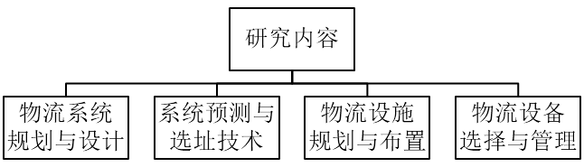

图1-1 物流工程的研究
(一)物流系统规划与设计
不同层次、不同功能的物流系统其规划设计的内容也不同。对于社会物流系统而言，其规划设计主要涉及一定区域范围内物流设施的网络布点问题，如长三角经济圈物流系统规划、京津冀区域物流发展规划。对于特定运作对象而言，其规划设计要考虑不同物流对象的特征，如农产品物流系统规划、电子商务物流系统规划、冷链物流系统规划。当然，对于企业物流系统而言，其规划设计的核心内容是企业内部物流网络的优化、物流运营流程的重构。
(二)系统预测与选址技术
物流系统预测主要根据物流系统的过去和现在的发展规律，借助科学的方法和手段，对物流活动未来的发展趋势进行描述、分析，形成科学的假设和判断。综合使用定性、定量的选址方法，结合物资运输、搬运和储存的具体要求，合理选择物流节点选址方案，使之以最低的成本、最快捷的速度来完成物流过程。研究重点主要包括预测技术、物流节点选址、站场布局规划、搬运车辆的计划与组织方法、仓储网络规划与设计、库存优化与控制等。
(三)物流设施规划与布置
物流设施的规划与布置作为物流工程的重要内容之一，属于设施设计范畴，主要包括平面布置设计、地点选址、物料搬运系统设计、建筑设计、公用工程设计和信息系统设计等，即根据物流系统(如工厂、学校、医院、办公楼、商店等)应完成的功能(提供产品或服务)，对系统各项设施(如设备、土地、建筑物、公用工程)、人员、投资等进行系统的规划和设计，用于优化人员流、物流和信息流，从而有效、经济、安全地实现系统的预期目标和系统管理的蓝图。资源利用、设施布置、设备选用等各种设想都要体现在设施规划与设计中，设施规划与设计对系统能否取得预想的经济效益和社会效益起着决定性作用。
一般地，设施规划与设计所需要的费用只占总投资的2%～10%，但对系统会带来重大影响。在设计、建造、安装、投产的各个阶段，如果系统要加以改变，所需要的费用会逐步上升，到了运行后再改进，则事倍功半，有时甚至不可能。所以在设计规划阶段投入足够的时间、精力和费用是十分必要的。
对于社会物流系统，设施设计是指在一定区域范围内(国际或国内)物资流通设施的布点网络问题，如原油输送的中间油库、炼油厂、管线布点等的最优方案；而对于企业物流系统，设施设计的核心内容是工厂、车间内部的设计与平面布置、设备的布局，以追求物流系统路线的合理化，通过改变和调整平面布置调整物流，达到提高整个生产系统经济效益的目的。
(四)物流设备选择与管理
物流设备是贯穿于整个物流系统全过程、深入每个作业环节、实现物流各项作业功能的物质基础要素。物流设备作为现代物流系统的重要组成部分，其选择与配置是否合理，直接影响着物流功能的实现，也影响着系统的效益。
通过正确理解物流设备在系统中的作用，科学选择和管理物流设备，如社会物流中的集装箱、罐、散料包装、搬运设备的选择与管理等，可以有效提高物流运作效率和服务质量，降低物流成本，极大地促进物流业的快速发展。其主要包括：仓库及仓库搬运设备的研究、各种搬运车辆和设备的研究、流动和搬运器具的研究等。

二、物流工程的常用技术
物流工程是一门管理与技术的交叉学科，相应地，物流工程的研究也涉及多个领域的技术支持，物流工程的常用技术包括以下几个方面。
(一)系统预测技术
在设计一个新系统或改造一个旧系统时，往往需要对系统的未来进行分析估计，以便作出相应的决策，即使是对正在正常运转的系统，也要经常分析系统的发展变化趋势。根据系统发展变化的实际数据和历史资料，运用现代科学理论和方法以及各种经验和知识，对系统在未来一段时期内的可能变化情况进行推测、估计和分析的过程就是系统预测。
对于系统而言，各种因素交错复杂，一旦预测错误，往往会使系统遭到毁灭性的打击。因此，预测技术在近几十年日益受到重视，并逐渐发展成为一门独立的、成熟的且应用性很强的科学。它对于长远规划的制定、重大战略问题的决策以及提高系统的可靠性等，都具有极其重要的意义。
由于预测对象、时间、范围、性质等的不同，系统预测技术可以有不同的分类方法。根据预测方法本身的性质特点，一般可以将预测技术分为定性预测法与定量预测法。其中，定量预测法又可以分为时间序列分析预测法和因果关系预测法。
除上述预测技术外，近几年在信息领域和人工智能领域广受关注的人工神经网络方法也越来越多地被应用到预测过程中。神经网络法是受生物神经功能启发而形成的数学预测模型，其特点是模型可以对新的数据进行学习；对不连续的时间序列数据，该方法的预测精度较其他时间序列预测模型更准确；另外，神经网络法特别适合于非线性预测。
(二)建模与仿真技术
物流系统活动范围广泛，涉及面宽，经营业务复杂，品种规格繁多，且存在系统功能部分相互交叉。因此，它的系统设计是一项十分复杂的任务，需要严密地分析。由于它的复杂性，一般很难做试验，即使可以做试验，往往需要耗费大量的人力、物力和时间。因此，要对其进行有效的研究，在系统设计和控制过程中，得出有说服力的结论，最重要的是要抓住作为系统对象的系统的数量特性，构建系统模型。
物流系统仿真的目标在于建立一个既能满足用户要求的服务质量，又能使物流费用最低的物流网络系统。其中最重要的是如何能使“物流费用最低”。在进行仿真时，首先分析影响物流费用的各项参数，诸如与各销售点、流通中心及工厂的数量、规模和布局有关的运输费用、发送费用等。大型管理系统中包含人的因素，用数学模型来表现他们的判断和行为是很难的。因此，人们积极研究和探索包含人的因素在内的反映模糊性的数学模型。
仿真技术在物流系统工程中应用较多，而且已初见成效。但毕竟由于物流系统的复杂性，其应用受到多方限制，特别是资料收集、检验、分析工作的难度较大，从而影响仿真质量，所完成的模型的精度与实际的接近程度也存在一定问题，有待进一步研究。
(三)系统最优化技术
系统优化问题是系统设计的重要内容之一。所谓最优化，就是在一定的约束条件下，如何求出使目标函数为最大(最小)的解。求解最优化问题的方法称为最优化方法。一般来说，最优化技术所研究的问题是对众多方案进行研究，并从中选择一个最优的方案。一个系统往往包含许多参数，其中很多参数属于不可控参数。因此，优化问题是在不可控参数变化的情况下才提出的。根据系统的目标，经常地、有效地确定可控参数的数值，使系统经常处于最优状态，系统最优化离不开系统模型化，先有模型化而后才有系统最优化。
物流系统所包含的参数绝大多数属于不可控参数，它们之间相互制约，互为条件。在外界环境约束条件下，要正确处理众多因素之间的关系，除非采用系统优化技术，否则难以得到满意结果。物流系统评价的基本思想是整体优化的思想，对所研究的对象采用定性、定量模型优化技术，经过多次测算、比较，求好选优、统筹安排，使系统整体目标最优。
物流系统的目标函数是在一定条件下，达到物流总费用最少、顾客服务水平最好、全社会经济效果最高的综合目标。物流系统包含多个约束条件和受多重变量的影响，难以求优。解决的办法是根据工作分解原理和分解方法，巧妙地把大问题分解成多个小问题，对各子问题采用现代的优化方法和计算机求解，所以说，系统最优化方法是物流系统方法论中的重要组成部分。
(四)设施布置技术
设施布置技术主要通过SLP、设施布局类型选择、关系表法等方法，进行时间研究、动作研究、方法研究，以此优化物流节点内部的有形资产配置，提高内部物流作业效率。设施布置技术是物流系统分析、设计与管理的最基本的技术与方法。

复习思考题
1. 简述物流系统的内涵。
2. 举例说明现代物流的主要特征。
3. 什么是效益悖反？
4. 阐述物流工程的地位和作用。
5. 物流工程的主要研究内容有哪些？
6. 物流工程的常用技术有哪些？

第二章 物流工程分析方法

【学习目标】
- 熟悉物流业务量的计算方法。
- 掌握物流价值工程的特点。
- 理解物流系统布置设计的阶段。
- 掌握系统布置设计的基本内涵和遵循的原则。

物流工程分析以系统思想为基础，进行物流活动相关信息的收集与处理，考虑多个目标、多个层次的具体情况，有效地应用分析方法，最终作出决策，解决企业的物流问题。本章主要介绍物流系统不同作业环节的物流业务量计算方法、常见的物流系统分析与设计方法、价值工程理论等内容，为科学指导企业物流相关基础建设、开展物流量预测奠定基础。

第一节 物流业务量的计算

一、物流工作量

物流业务量的计算
(一)运输工作量
在物流活动中，运输工作量是指一定时期内运送货物的数量，也称为运输业务量，主要包括运量、周转量两个指标。其中，运量是指运送货物的数量，一般用吨(t)来测量；而周转量则是指货物数量与运输距离的乘积，既反映运输的数量，又反映运输的距离，一般用吨·公里(t·km)来测量。轻泡货物可以将其体积折算成计费质量吨(t)，并按计费质量统计运输工作量。
例如，根据交通运输部发布的《2022年4月公路货物运输量》显示，2022年4月，全国公路完成货运量295860万吨，同比增速-3.9%；完成货物周转量56020205万吨·公里，同比增速-1%。
运输工作量主要用来刻画铁路、公路、水运和航空等运输方式完成的货物数量，是制订运输计划、运输企业发展规划以及考核运输任务完成情况的重要指标之一。
(二)仓储工作量
仓储工作量指标是仓储运营成果的集中反映，是衡量仓储运营管理水平高低的尺度，也是考核、评估仓库各方面工作和各作业环节工作成绩的重要手段。

1. 仓库物资吞吐量
仓库物资吞吐量用来反映一定时期内(一般以月、季或年度计算)仓库的工作量和收发能力，一般指出库、入库、直拨物资的总量，可按吨、立方米、托盘等为计算单位，对难以用吨位计量的物资，则按货单上的重量统计，有的则以价格折算吨位来计算。

2. 库存周转次数
库存周转次数通常用来反映一年中库存流动的速度。其计算方法为：库存周转次数=年发货量/年平均储存量。其中，年发货量是指通过出库操作的货物总量，可按吨、立方米、托盘等计算；年平均储存量是指一年内货物储存量的平均值，即年平均储存量=一年储存量的总和/365，可按吨、立方米、托盘等计算。
库存周转次数一般按年度评价。周转次数越多，表明存货周转速度越快，存货的占用水平越低，流动性越强，仓储活动的效率与效益越高。反之，则表明存货周转速度越慢，存货储存过多，占用资金多及存在积压现象。提高库存周转次数对于加快资金周转、提高企业的资金利用率和变现能力具有积极的作用。

3. 加工包装率
加工包装率是指一定时期内加工包装总量与储存总量的比率。其计算方法为：加工包装率=(加工包装总量/储存总量)×100%。其中，加工包装总量是指在仓储环节对产品实施的简单物理性作业活动(如包装、分割、刷标志、拴标签、组装等)的货物总量。

4. 配送量
配送量是指在经济合理区域范围内，根据客户要求，对仓库内的物品进行拣选、加工、包装、分割、组配等作业，并按时送达指定地点的货物量。其既包括多货主、多品种送到单点或多点，也包括单一货主的货物送到多点，不含不经过出入库操作的点对点运输。

5. 人均日拣货量
人均日拣货量是指仓储型物流企业人均日分拣总量，具体又可分为每台叉车日均拣货量、人均日整件拣货量和人均日拆零拣货量。
1) 每台叉车日均拣货量
每台叉车日均拣货量可以吨、立方米、托盘等为计算单位，其计算公式为：每台叉车日均拣货量=年叉车拣货总量/年叉车使用台数。
2) 人均日整件拣货量
人均日整件拣货量可以吨、立方米、包装件数为单位，一般按年度计算。其计算公式为：人均日整件拣货量=年整件拣货总量/ 年作业总人数。其中，年作业总人数是指一年内从事整件拣货作业人员的总数。
3) 人均日拆零拣货量
人均日拆零拣货量可以吨、立方米、单品件数为单位，一般按年度计算。其计算公式为：人均日拆零拣货量=年拆零拣货总量/年作业总人数。
(三)装卸搬运工作量
装卸搬运工作量用来反映各类物流节点(如车站、港口、仓库等)装卸工作进行情况，是对物流节点生产活动进行全面描述的指标。

1. 装卸自然吨
装卸自然吨是指进出物流节点并经过装卸的货物数量，一吨货物在进出的过程中，不论经过几次操作，均只计算为一个装卸自然吨。

2. 装卸搬运吞吐量
装卸搬运吞吐量主要是指装卸或搬运的货物吨数的总和，可以用吨(t)来测量。计算该作业量的目的，是更好地反映装卸机械完成的工作量和起运效率。

3. 装卸搬运操作量
装卸搬运操作量是指通过一个完整的操作过程所装卸、搬运的货物数量，计量单位是操作吨。完整的操作过程是指货物由某一个运输工具到另一个运输工具或库场，即货物在船、库、库场之间每两个环节所完成的一个完整的装卸搬运过程。它由舱内、起落舱、水平搬运、库场(或车)内等工序组成。
在一个既定的操作过程中，一吨货物不论经过几组工人或几部机械的操作，也不论搬运距离的远近、是否有辅助作业，均只计算为一个操作量。

二、当量物流量
(一)物流量
物流量是指一定时间内通过两个物流节点间的物料数量。对于特定的物流系统而言，物料从几何形状到物化状态会有很大的差别，其可运性或搬运的难易程度相差很大，简单地用重量作为物流量计算单位并不合理。
(二)当量物流量
物料的几何形状、物化性质、表面状态、易损程度等因素，决定了物料搬运的难易程度和运输成本。因此，在系统设计模型中，用物料的重量作为当量物流量仅在某些情况下适用。制造企业物料的种类千差万别，研究一种较为适用的、能在多种类型企业中应用的当量物流量，可以为系统平面布置设计提供较为科学的方法。
在物流系统的分析、规划、设计过程中，必须确定一个标准，把系统中所有的物料修正、折算为一个统一的量，才能进行比较、分析和运算。
所谓当量物流量，正是指在物流运动过程中一定时间内，按规定标准修正、折算的搬运和运输量，把各种不同特性的物料折算成系统中可进行叠加的统一的量。这种修正与折算充分考虑了物料在搬运或运输过程中实际消耗的搬运和运输能量等因素。
当量物流量的计算公式为
(2-1)
式中：f——当量物流量(当量t/年、当量t/月、当量kg/小时……)；
q——一个搬运单元的当量重量(当量t、当量kg……)；
n——单位时间内流经某一区域或路径的单元数(单元数/年、单元数/月……)。
例如，一台载重量为10t的汽车，当其运输10t锻件时，10t 锻件的当量重量为10t；一节火车列车的载重量为48t，装载12个汽车驾驶室总成，则每个驾驶室的当量物流量为4当量t。再比如，企业中一个标准料箱载重量为2t，装载了100个中间轴，则每个中间轴的当量物流量为20当量kg。
显然，对于不同的物流系统而言，其系统功能、作业对象、设施设备、作业环境差异很大，当量物流量的计算都是必须要面对的一个基础而重要的问题，需要根据物流作业现场情况和实际经验确定。这是当前物流工程技术中仍然存在的问题，有待今后的进一步研究。

三、物料活性系数
物料活性系数(α)是一种度量物料搬运难易程度的指标，是物流系统分析的又一个重要参数。物料平时存放的状态各式各样，可以散放在地上，也可以装箱放在地上，或放在托盘上等。由于存放的状态不同，物料搬运的难易程度也不一样。人们把物料的存放状态对于搬运作业的方便(难易)程度称为搬运活性。
装卸次数少、工时少的货物搬运活性高。从经济上来看，搬运活性高的搬运方法是一种好方法。搬运活性系数用于表示各种状态下的物品的搬运活性。搬运活性系数的组成如下。
(1) 最基本的活性是水平最低的散放状态的活性，规定其系数为0。
(2) 对此状态每增加一次必要的操作，其物品的搬运活性系数加1。
(3) 活性水平最高的状态活性系数为4。
散放在地上的物品要运走，需要经过集中、搬起、升起、运走四次作业，进行的作业次数最多、最不方便，即活性水平最低；而在集装箱中的物品，只要进行后三次作业就可以运走，物料搬运作业较为方便，活性水平比前一种高一等级；装载于正在运行的车上的物品，因为它已经在运送的过程中，不需要再进行其他作业就可以运走，活性水平最高，活性指数定为4。α的等级如表2-1所示。

表2-1 α 的等级
α的等级 | 0 | 1 | 2 | 3 | 4
物料状态 | 堆在地面上 | 集中装在容器内 | 垫起，可吊装 | 装载，可近距离移动 | 装车移动

第二节 物流系统分析概述

一、物流系统分析的要点
(一)物流系统分析的目的
物流系统分析的目的是将某一系统设计(改进)成最合理的、最优化的物流系统。通过物流系统分析拟订方案的费用、效益、功能和可靠性等各项技术经济指标，为决策者提供依据。在系统分析的基础上，对各种因素进行优化、选优，逐级协调各组成部分之间的关系，并有机地综合起来，形成一个各部分能巧妙结合、协调一致的最优系统。
(二)物流系统分析的要素
系统分析是运用逻辑、思维推理的方法对问题进行分析，分析时要提出一系列的“为什么”，直到问题得到圆满解答。系统分析的要点可归纳为“5W1H”，即what、why、when、where、who、how。例如，当专家接受了某个物流系统的开发任务时，必须首先设定问题，然后才能对问题进行分析研究，找到解决问题的对策。此时参照下列疑问句进行问答，很容易抓住问题的要点，找到解决问题的关键。
(1) 项目的对象是什么？即要干什么？(what)
(2) 这个项目因何需要？即为什么这样？(why)
(3) 它在什么时候和在什么情况下使用？即何时干？(when)
(4) 使用的场所在哪里？即在何处干？(where)
(5) 是以谁为对象的物流系统？即谁来干？(who)
(6) 怎样做才能解决问题？即如何干？(how)
实践证明，对于技术比较复杂、投资费用大、建设周期长、存在不确定性的、相互矛盾的物流系统而言，系统分析是非常重要、不可缺少的一环。只有做好物流系统分析工作，才能获得良好的系统设计方案，避免技术上的返工和经济上的重大损失。
(三)物流系统分析的步骤
实际的物流系统因性质和应用环境的不同，在分析时采取的手段和具体方法存在差异，但不同的系统在分析时都遵循一些共同的特征，每一次系统都或多或少地由一些典型的相互关联的行为构成。

1. 明确问题，确立目标
物流系统工程的活动可分为两部分：分析问题和解决问题。前者是从决策者的角度弄清现实世界中相互交织的问题网，后者是从专业角度提出和分析各种物流问题的途径。本阶段的任务包括提出问题的目的、问题的边界和约束条件、划分系统和环境、阐明解决问题的对策和资源、确定评价指标。

2. 收集资料，分析问题
问题明确以后，就要拟订解决问题的大纲和决定分析的方法，收集相关的资料并分析其相互关系，寻找解决问题的各种可行方案，并进行初步筛选。良好的备选方案是进行良好系统分析的基础。当然，在系统分析的过程中，还可能发现新的更好的备选方案。

3. 建立分析模型
每种备选方案都会相应地产生一系列后果。这些后果通过社会、经济、技术等方面的指标加以衡量，有的后果对目的有利，有的是消极的，还有的可能影响甚微，有的可能只能满足短期目的且对长期目的的实现不利。因此，不能局限于某个决策者的具体目的。本阶段首先要确定应该预计哪些后果？哪一项最重要？作用时期有多长？其次是建立预计后果的模型。实际上，系统分析的每一阶段都需要建立模型，然而，用于预计后果的模型更复杂和重要。政策分析涉及政治、社会、心理因素，在这种情况下，逻辑推理的作用是有限的。因此，在物流系统工程的后果预计阶段，隐形思维模式和清晰的数学模型都是需要的，不可偏废。值得注意的是，系统工程的模型常常是推测式的，模型的精度不能与具有严密理论基础的数学模型相提并论，模型也难以试验。

4. 预测未来环境
物流系统工程的每一种方案的后果都和将来系统付诸实践时所处的环境有关。这里的环境是指决策人无法控制的自然、经济、社会和技术的未来状态。例如，新建一个企业、开发某项新产品等，都需要对市场需求和国家经济状况作出预测。离开未来实施环境去谈论方案的后果是没有实际意义的，而未来环境一般是不确定的。预测这种具有不确定性的环境一般采用情景分析法，或借助于系统仿真模型、博弈模型等进行。

5. 进行物流系统评价
根据各种方案在不同情景下的预计后果和其他资料所获得的结果，将各种方案进行定性与定量相结合的综合分析，显示出每一种方案的利弊得失和效益成本，同时考虑各种有关的无形因素，如政治、经济、科技、环境等，以获得对所有可行方案的综合评价和结论。
在一项物流系统工程的分析过程中，每个环节一次性顺利完成的可能性很小，分析者一般需要在信息反馈的基础上对中间环节进行不断修改。

二、物流价值工程理论
物流系统整体规划设计的思想是VPT分析。其主要思路是分析特定物流存在的价值流，并结合实际情况和未来发展，确定战略价值流、主要价值流以及支持价值流。
战略价值流是整个规划的指导思想，是支持价值流经营战略、经营目标、自身价值得以实现必不可少的一部分。每一个价值流都是通过详细的作业过程来实现的，并且需要相关的设备支持和技术支撑，因此针对每一个价值，都有自己的实现过程、技术，由此组成过程流及技术流。
(一)物流价值工程的含义
物流价值工程是通过相关领域的协作，对所研究的物流系统的功能与费用进行系统分析，不断创新，旨在提高系统整体价值的思想方法和管理技术。
物流价值工程中的价值、功能和成本的计算公式为
(2-2)
式中：V——研究对象的价值；
F——研究对象的功能；
C——研究对象的成本。
(二)物流价值工程的特点
物流服务经营者要在充分满足用户需求的前提下，将价值工程的思想方法和管理技术运用到物流系统价值流的设计中去。物流系统内进行价值工程活动的主要特点概括为以下五个方面。

1. 物流价值工程的目的是提高研究对象的价值
企业物流系统作业流程是由一系列相互衔接的活动组成，从价值的角度考虑，所涉及的作业活动应当是能够进行价值增值的活动，否则就应当删除或减少相应的工作量，从而提高物流服务的价值。一般情况下，提高物流系统研究对象价值的途径有五种，如表2-2所示。前三种方法是以提高或大幅提高功能的途径来实现提高价值的目的，在物流价值工程活动中应首先提倡。

表2-2 提高物流系统价值的途径
提高途径 |  | Ⅰ | Ⅱ | Ⅲ | Ⅳ | Ⅴ
组合  方式 | 功能 | ↑ | ↑ | ↑↑ | → | ↓
组合  方式 | 成本 | ↓ | → | ↑ | ↓ | ↓↓

2. 物流价值工程的核心是功能分析
以用户的功能需求为出发点，有利于规划和设计人员、技术和管理人员摆脱现有系统的结构、工艺和组织机制等造成的束缚，积极采用现代科技成果，找出更好地实现系统功能且成本较低或最低的方案。
通过功能整理，明确各物流功能之间的关系，从而正确地体现用户所需要的功能。在此基础上，按照功能系统图中研究对象总体及各部分的功能系数与成本系数，或者将目标成本与实际成本进行比较，来评价其价值的高低，评价方案的优劣并找出改善研究对象价值的途径的工作。

3. 物流价值工程用的成本是寿命周期成本
寿命周期成本包括从产品研究、开发、试制、生产、销售、使用直到退出使用过程的全部费用，因此物流价值工程的应用要从顾客的需求方面建立自己的成本观念，即不能只考虑物流经营者的成本，在提供服务的过程中还要考虑用户的购买和使用成本。

4. 物流价值工程是一种致力于提高系统价值的创新活动
从用户的功能需求出发，考虑到相应的成本，就可以打破传统的思维定式，促进新产品、新服务、新工艺、新技术、新方法等的产生，所以物流价值工程可以起到其他方法所不能比拟的创新效果和作用。

5. 物流价值工程活动的目标是通过有组织的努力实现整体价值
物流价值工程是针对性很强的活动，需要技术人员、作业人员、物流管理人员的集体智慧、协力攻关，从而使技术、经济、组织与管理手段和方法能够集成起来，产生集成化效益。
(三)物流价值工程的应用时机
针对物流系统规划设计、监控管理和作业运行等阶段分析，一般在物流系统形成的初期阶段效果最为明显，如物流过程的价值流设计或再设计阶段，物流价值工程活动的净节约潜力最大。物流系统分析如图2-1所示。
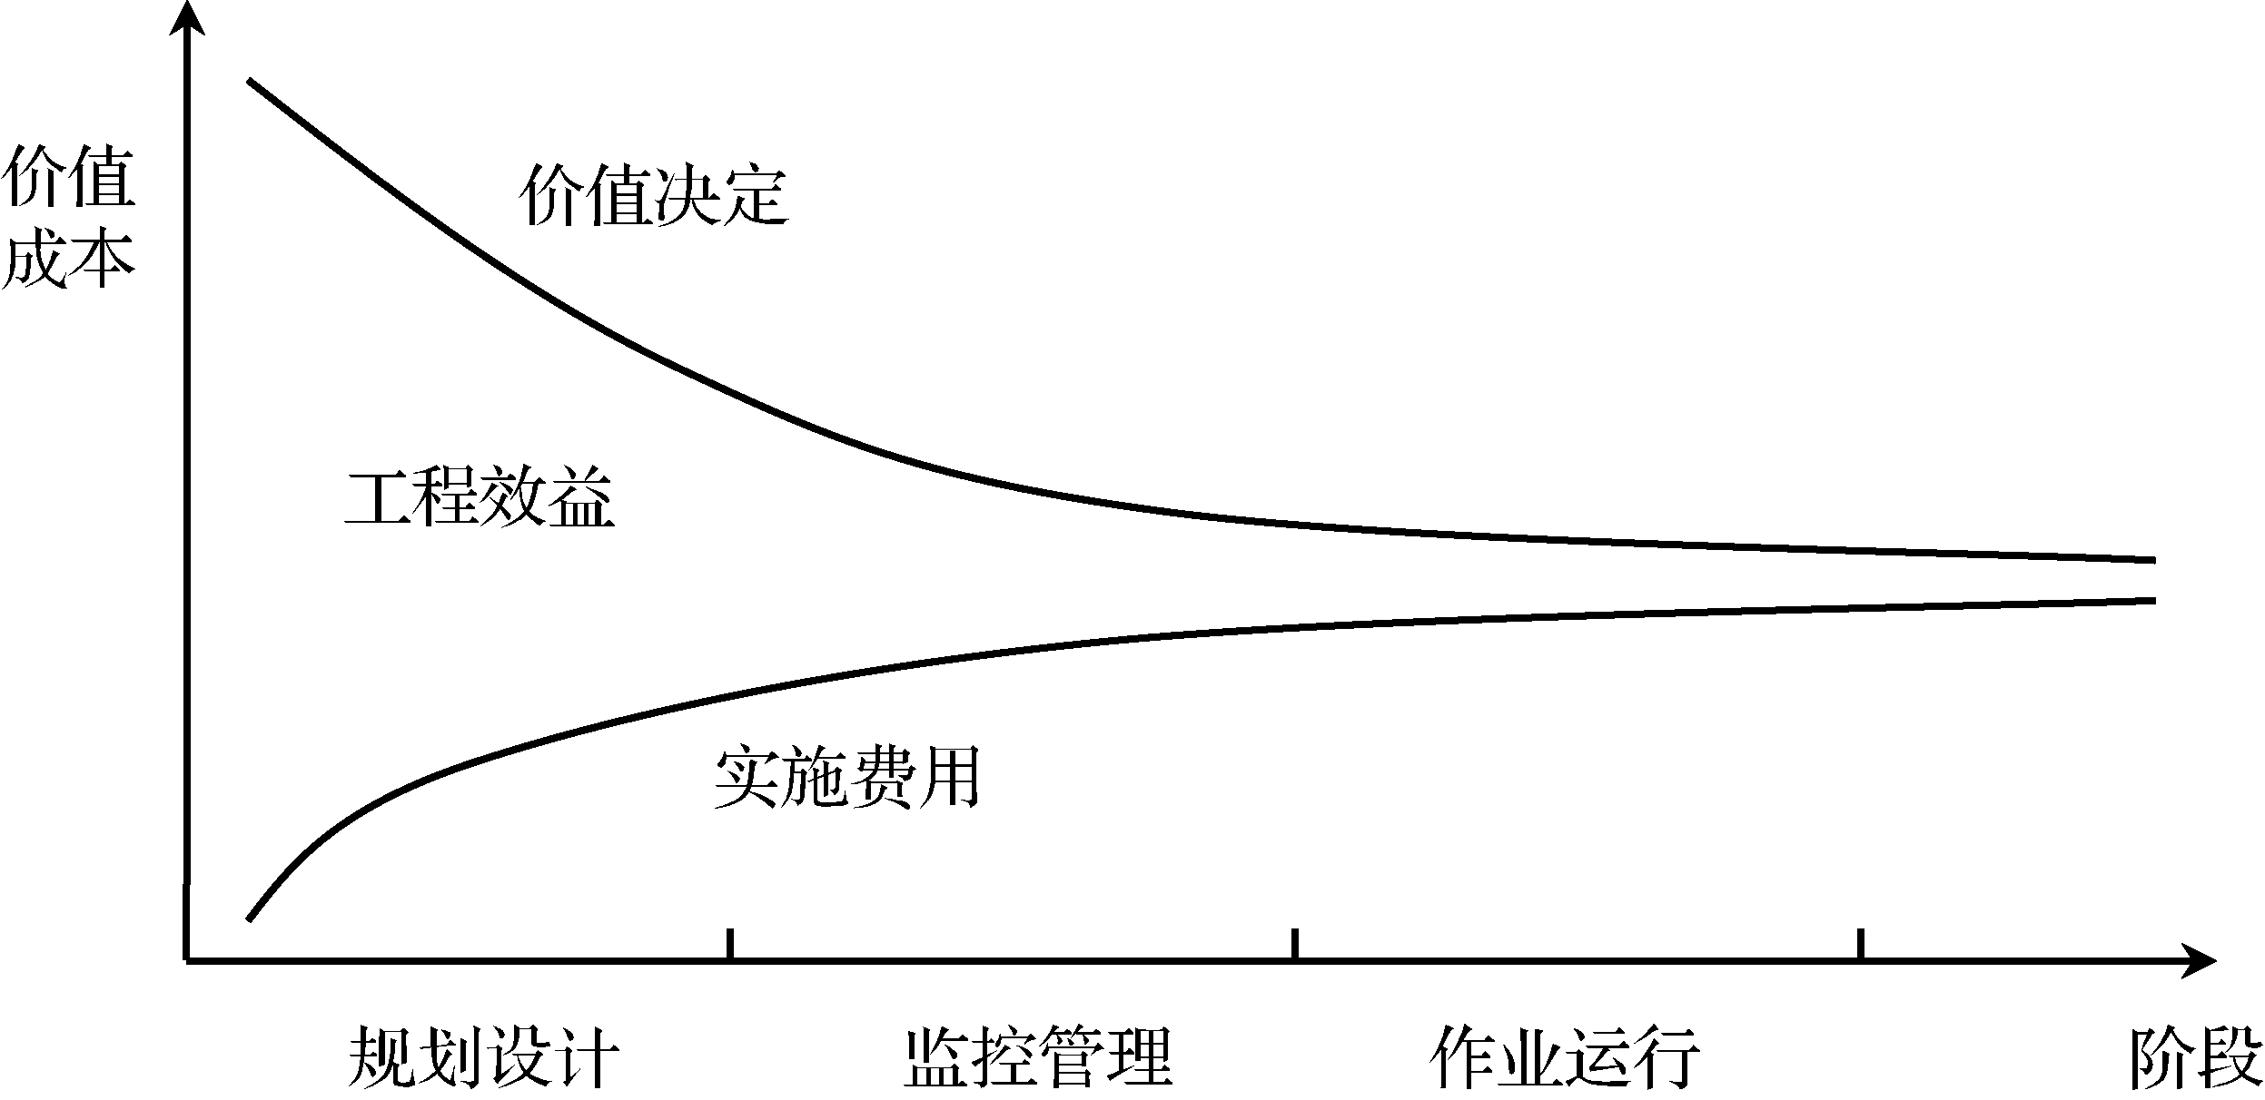

图2-1 物流系统阶段分析

常用的物流工程分析方法

三、企业物流系统的常用分析方法
企业物流系统分析是针对企业物流系统的环境、输入输出情况、物料性质、流动路线系统状态、搬运设备与器具、库存等进行全面、系统的调查与分析，找出问题，求得最佳系统设计方案。其分析过程如图2-2所示。
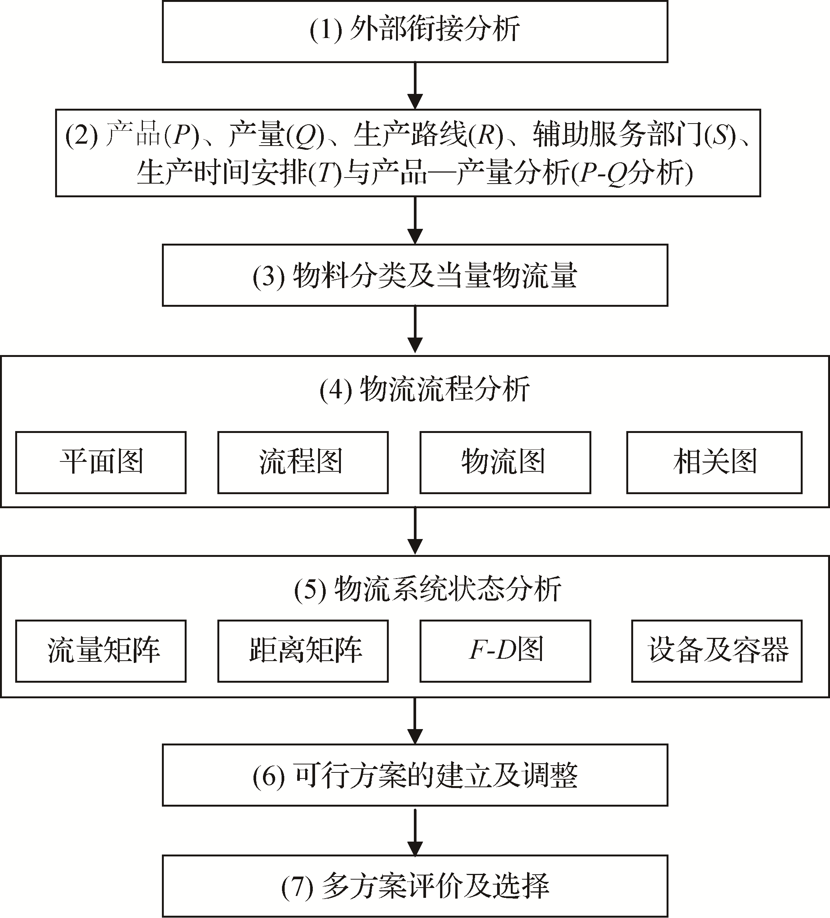

图2-2 企业物流系统分析过程
(一)产品—产量分析
P-Q分析法是一个既简单又非常有用的工具，可以用来对生产的产品按照数量进行分类，然后根据分类结果对生产车间进行布局优化。P-Q分析是系统调研、资料与数据收集工作，对P、Q、R、S、T等数据和原始资料的收集，通常需要列表来整理，如对于产品的零件(物料)、路线、数量列出产品零件一览表。企业生产的产品品种的多少以及每种产品产量的高低，决定了工厂的生产类型，进而影响着工厂设备的布置形式。
在新建、改建与扩建企业时，首先要确定企业未来生产的产品及其生产纲领，包括对企业的未来产品类型、产量乃至影响到的生产类型进行深入分析，进一步优化设计制造系统和确定其最优的工艺过程，这是工厂布置设计的前提。
随着社会的进步，社会需求正朝着多样化发展，因此，工厂的生产类型都朝着多品种、中小批量的方向发展，只生产单一品种的工厂不再具有竞争力。对于一个工厂来说，不同产品的生产也是不均衡的，往往30%的产品品种占70%的产量，而30%的产量却分散在70%的产品品种中。准确地把握产品—产量关系是工厂布置的基础。
对应不同的生产类型将采取不同的布置模式。所以，只有对产品—产量关系进行深入分析，才能产生恰当的设备布置形式。如果产品数量大、品种少，适用于大量生产类型，设施按照产品原则布置；如果产品数量少、品种多，适用于小批量生产类型，设施按照工艺原则布置；而介于两者之间的产品生产类型为成批生产，设施按照成组原则布置。
对于收集到的资料、数据，必须进行适当的分析与处理才能使用。系统中的物料很多并且千差万别，需要根据其重要性(价值和数量)进行ABC分类法。分类步骤如下。
(1) 物料的当量物流量计算。
(2) 绘制出P-Q图。根据每一种物料P_{i}(i＝1, 2, …, n)及其对应点Q_{i}，即可画出由直方图表示的P-Q图。
ABC分类法如图2-3所示。
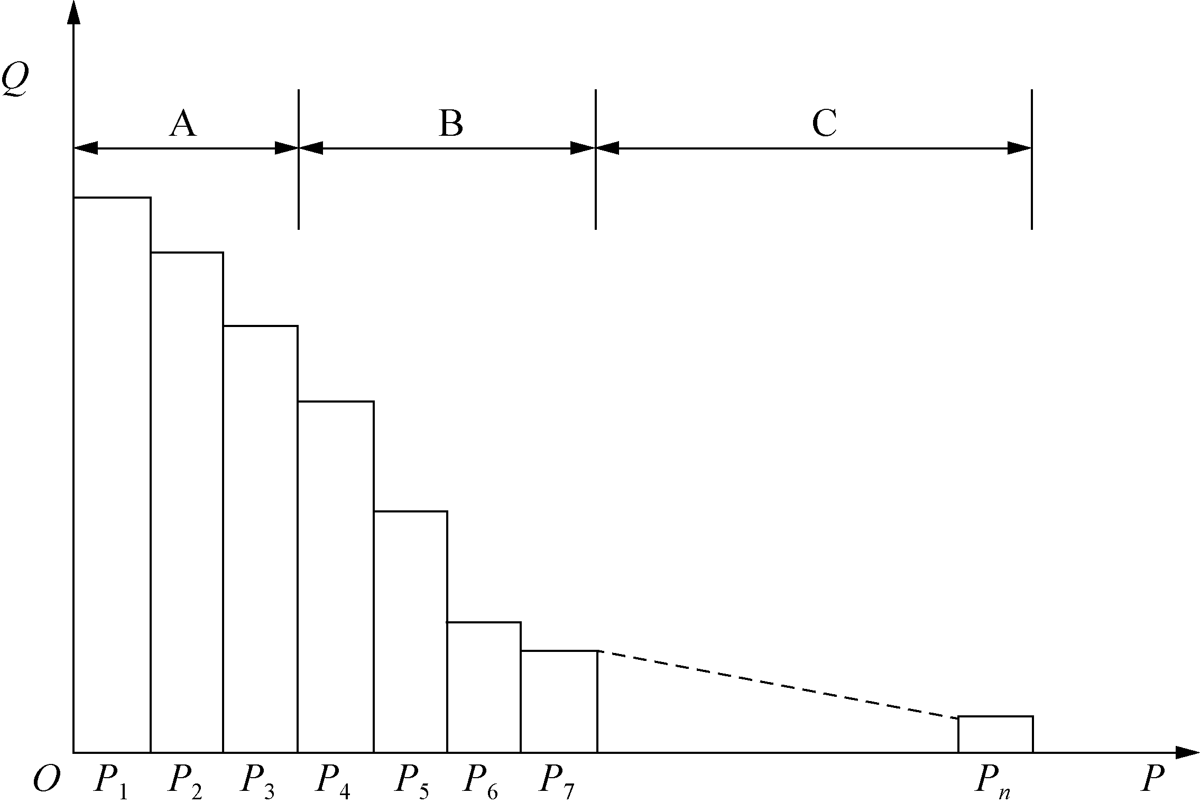

图2-3 ABC分类法
(3) 对图2-3进行A、B、C分类。一般来说，A类物料占总品种数的5%～10%，物流量占70%以上；B类物料占总品种数的20%左右，而物流量占20%左右；C类物料占总品种数的70%以上，但其物流量仅占5%～10%。当然这些百分比不是绝对的。
物流系统分析与设计以及管理的重点也是按ABC分类来进行的。这样做可以抓住重点，有利于分析与设计的进行。必要时，可忽略C类物料。
(二)从至表(流量矩阵)

1. 从至表的概念
从至表是一种简单直观的物流分析方法，为了表示不同部门之间物料流动的大小，对区域之间的物流量进行计算，是一种定量化的物流分析工具。从至表是汇总从一个工作地到另一个工作地的物料流动总量后形成的正方形矩阵式表格，如表2-3所示。表的列为起始工序，行为终止工序，对角线右上方数字表示按箭头前进的搬运次数之和，对角线左下方数字表示按箭头后退的搬运次数之和。

表2-3 从至表
从  至 | A | B | C | D | E | F | G | H | 小 计
A |  |  | 2 |  |  |  | 2 |  | 4
B |  |  |  | 1 |  |  |  |  | 1
C |  |  |  |  | 2 |  | 1 |  | 3
D |  |  |  |  |  | 1 |  | 1 | 2
E |  |  |  |  |  | 1 |  | 1 | 2
F |  |  |  |  |  |  |  | 2 | 2
G |  | 1 | 1 | 1 |  |  |  |  | 3
H |  |  |  |  |  |  |  |  | 0
小计 | 0 | 1 | 3 | 2 | 2 | 2 | 3 | 4 | 17  17

由表2-3可知，格子越靠近对角线，说明格子中所填从至数的运输距离越短；反之，则越长。因此，在从至数一定(受产品工艺路线约束)的条件下，最优排列方案应能使较大的从至数向对角线靠拢，而较小的从至数则向从至表的左下角和右上角疏散。据此将初始从至表逐次调整，最后得到改进的从至表。

2. 从至表的类型
从至表根据其所含数据元素的意义不同，分为以下三类。
(1) 表中元素表示从出发设备至到达设备距离的称为运输距离从至表。
(2) 表中元素表示从出发设备至到达设备运输成本的称为运输成本从至表。
(3) 表中元素表示从出发设备至到达设备运输次数的称为运输次数从至表。
当达到最优化时，这三种表所代表的优化方案分别可以实现运输距离最小化、运输成本最小化和运输次数最小化。

3. 从至表的操作步骤
为了使有限的可用资源产生最大的效益，可根据其重要性对货物种类进行ABC分析，并将分析结果用于物流分析，对可能获得最大效益的货物类别的流动规律进行重点分析。
(1) 依据物流作业流程，将所有物流活动发生的功能区域分别作为搬运起始区域和搬运到达区域，并且按同一顺序列表。
(2) 为了正确地表现各个物流量之间的关系，确保进入从至表中的物流量具有可比性，需要统一各区域间的搬运单位，以便能够计算物流量的总和。
(3) 根据ABC分析法得到的结果，重点分析A类货物的作业流程规划，确定其所要经过的区域，然后结合货物的数量、重量等资料，计算得出货物在各区域间的物流量a_{ij}。最后将任意两个区域间的所有物流量相加，逐项填入从至表内。
(4) 按照上述方法绘制B类、C类货物的从至表，以综合考虑各类货物的流量、流向，表中元素分别是b_{ij}、c_{ij}。
(5) 分别为三个表的对应数据赋予一定权重a、b、c，综合得到整体物流从至表。
在编制从至表时，为保证矩阵中的物流量具有可比性，一般采用当量物流量的概念。如果被移动货物非常昂贵并在搬运过程中容易损坏，物流量也可以考虑物品的价值因素。
分析从至表时，上三角矩阵中的物流量是由正向物流产生的，下三角矩阵中的物流量则由逆向物流产生，两个区域之间的物流总量为正向物流量与逆向物流量的总和，以物流矩阵计算。逆向物流是企业要尽量改善的，因此在计算的时候可将逆向物流矩阵加倍后再计入总量。在布局的时候，企业管理者应使物流总量大的区域尽量靠近，选择物流总量大的区域作为布置的最优先区域。

第三节 系统布置设计
系统布置设计是一种条理性很强，对作业单位物流与非物流相互关系密切程度进行分析，求得合理布置的技术。其通过对环境输入输出情况、物料性质、流动路线、系统状态、搬运设备与器具、库存等内容进行全面、系统的调查与分析，找出问题，为物流系统的设施新建和重新布置提供强有力的支持和帮助，节省企业大量人力和财力，帮助物流系统解决设施布置与设计的复杂任务，求得最佳系统设计方案。

一、系统布置设计遵循的原则
(一)物流过程的连续性
为了支持生产过程的连续性，要求物料能顺畅地并以速度最快、成本最省的运作方式进入各个工序，完成最终产品的加工制造。每一个作业点物料供应不能发生不正常的阻塞，否则将影响整个生产进程，这就是物流过程的连续性。
(二)物流过程的平行性
在企业生产的产品品种中，根据每个产品的物料清单(bill of material，BOM)组织生产，当每种零部件分配给不同车间、工序进行支流生产时，只有保证各个支流生产过程的顺畅，才能使生产最终产品的整个物流过程顺利进行。
(三)物流过程的节奏性
物流过程的节奏性是指产品在生产过程的各个阶段，从原材料的投入到产成品的入库，原料、零部件、外协件、外购件、在制品、成品等物料的流动都应按计划有节奏或均衡地进行。在形成最终成品时，都要求零部件成套地同时到达，因此在安排生产时，应考虑其节奏性。同时，要求所有车间、工位都能均衡生产，避免忙闲不一。
(四)物流过程的比例性
组成产品的各个零部件的物流量是不同的，有一定的比例性，因此，物流过程需按不同物流量的比例进行流动。
(五)物流过程的适应性
为了支持生产过程的快速适应能力，物流过程同样应具备相应的应变能力，与生产过程相适应。

二、系统布置设计的常见类型
企业物流与企业生产类型、方式密切相关，因此，企业物流系统的类型也与企业生产系统类型密切相关。依据生产物流的形态，从空间结构形式上对企业物流系统类型进行划分，主要包括以下四种。
(一)串联型
串联型又称直列型多阶段系统，是指物料移动按生产工艺流程顺序排列，如流水生产线使用的物流系统。单一物流系统是其特例。单一物流系统是指只有一个物流点，如机器设备、仓库、商店，作为独立体只有一个物流输入和一个物流输出。当多个物流输入和输出串联在一起时就构成直列型多阶段系统。
(二)收敛型
收敛型又称合流型多阶段系统。生产物流结构表现为由许多种原材料加工或转变成一种最终产品。物料根据物料清单和加工工艺流程分别被安排在单一或多道连续的生产阶段中进行流动而制成最终产品。合流型多阶段系统适用于装配工厂，如飞机、轮船等装配。
(三)发散型
发散型又称分支型多阶段系统。生产物流结构表现为由一种原材料加工或转变成许多种不同的最终产品。最终产品的种类比原材料的种类多，所有最终产品的基本加工过程相同。这类企业一般为资金密集型且高度专业化，如炼油厂、钢铁厂等企业。
(四)综合型
综合型又称复合型阶段系统。从原材料到成品经过许多阶段，系统中生产阶段有的呈发散状态，有的呈收敛状态，是发散型和收敛型两种形式的综合。其生产物流结构表现为由许多原材料加工或转变成多种最终产品。这类企业通常是标准的零部件通过不同的工艺加工过程装配成多种成品，如汽车制造厂、家电制造厂等。

三、物流系统布置设计的阶段
企业物流系统布置设计的阶段结构依据工程设计全生命周期的时间进度，建立具有并行设计思路的阶段性设计结构，该结构各个阶段是依次进行的；各阶段之间互相影响，交叉并行进行。系统布置设计采用四个阶段进行，具体内容如下所述。
阶段1——确定位置。例如，物流节点的位置，不论是工厂的总体布置，还是车间的布置，都必须先确定所要布置的相应位置。
阶段2——总体区划。在布置的物流节点区域内确定一个总体布局。通常要把物流运作模式和功能区域划分结合起来进行布置，把各个作业单位的面积及相互关系确定下来，作出一个初步区划图。
阶段3——详细布置。确定各个作业单位或各个设施的具体位置。对物流节点内部各个环节单位、设备进行选择和详细布置，制造企业需要把厂区的各个作业单位或车间的各个设备进行详细布置，确定其总体位置。
阶段4——施工安装。编制计划，进行施工安装。
其中，阶段1是选址过程，阶段2和阶段3是规划设计人员的主要工作，而阶段2总体区划是布置设计中最重要的阶段。系统布置设计是阶段2总体区划工作的程序模式。

四、系统布置设计模式
在系统布置设计中，把P、Q、R、S及T作为给定的基本要素(原始资料)，作为布置设计工作的基本出发点。系统布置设计程序如图2-4所示。其一般经过下列步骤。
(一)准备原始资料
在系统布置设计开始时，首先必须明确给出基本要素——P、Q、R、S及T等这些原始资料，同时也需要对作业单位的划分情况进行分析，通过分解与合并，得到最佳的作业单位划分状况。所有这些均为系统布置设计的原始资料。
(二)物流分析与作业单位相互关系分析
针对某些以生产流程为主的工厂，当物料移动是工艺过程的主要部分时(如一般的机械制造厂)，物流分析是布置设计中最主要的方面；对某些辅助服务部门或某些物流量小的工厂来说，各作业单位之间的相互关系(非物流联系)对布置设计就更重要了。介于上述两者之间的情况，则需要综合考虑作业单位之间物流与非物流的相互关系。物流分析结果可以用物流强度等级及物流相关表来表示。在需要综合考虑作业单位之间物流与非物流的相互关系时，可以采用简单加权的方法将物流相关表及作业单位之间相互关系表综合成综合相互关系表。
(三)绘制作业单位位置相关图
根据物流相关表与作业单位之间相互关系表，考虑每对作业单位之间相互关系等级的高或低，决定两个作业单位相对位置的远或近，得出各作业单位之间的相对位置关系，有些资料上也称之为拓扑关系。这时并未考虑各作业单位具体的占用面积，从而得到的仅是作业单位相对位置，称之为相关图。
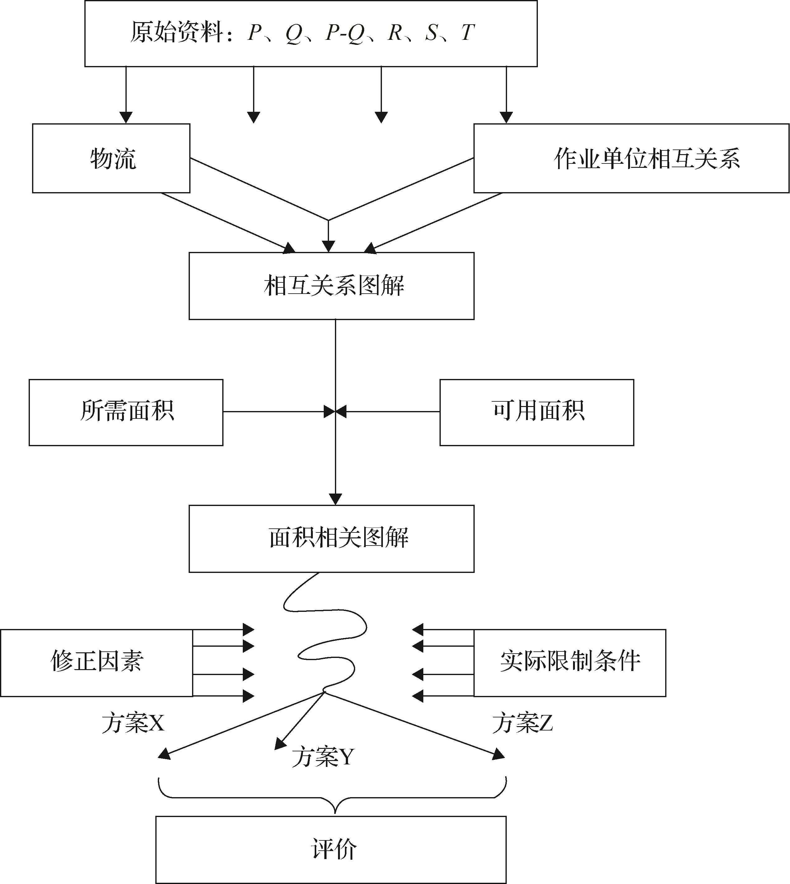

图2-4 系统布置设计程序
(四)作业单位占地面积计算
各作业单位所需占地面积与设备、人员、通道及辅助装置等有关，计算出的面积应与可用的面积相适应。
(五)绘制作业单位面积相关图
把各作业单位占地面积附加到作业单位位置相关图上，就形成了作业单位面积相关图。
(六)修正
作业单位面积相关图只是一个原始布置图，还需要根据其他因素进行调整和修正。此时需要考虑的修正因素包括物料搬运方式、操作方式、储存周期等，同时还需要考虑实际限制条件，如成本、安全和职工倾向等。考虑了各种修正因素与实际限制条件后，对面积图进行调整，得出数个有价值的可行的工厂布置方案。
(七)方案评价与择优
针对得到的若干方案，需要进行技术、费用及其他因素评价，通过对各方案比较评价，选出或修正设计方案，得到布置方案图。在系统布置设计的程序模式中，物流系统的有效分析是企业物流系统优化设计的核心部分。

复习思考题
1. 什么是当量物流量？
2. 物流系统分析的要素有哪些？
3. 请总结从至表的基本操作步骤。
4. 系统布置设计应遵循哪些原则？
5. 物流系统布置设计一般分为哪几个阶段？
6. 总结物流价值工程的特点。

